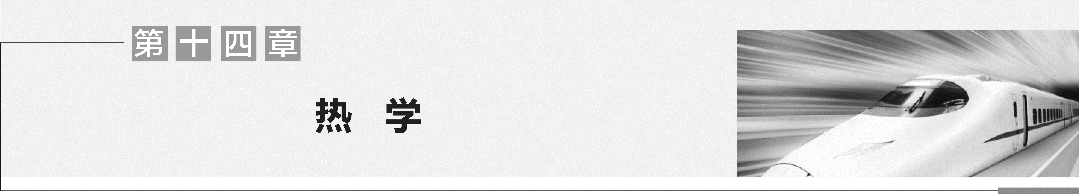

第1讲 分子动理论 内能
学习目标 1.知道阿伏加德罗常数,会进行微观物理量的计算。 2.理解扩散现象、布朗运动、热运动。
3.知道分子间的作用力、分子势能与分子间距离的关系,理解物体的内能的概念。
1.
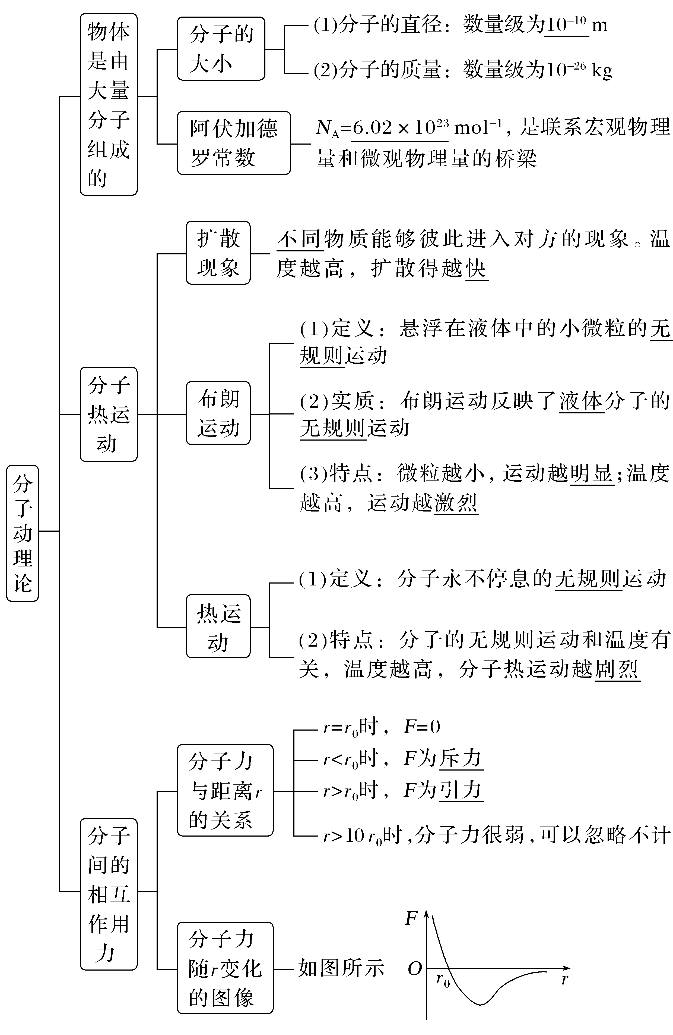
2.
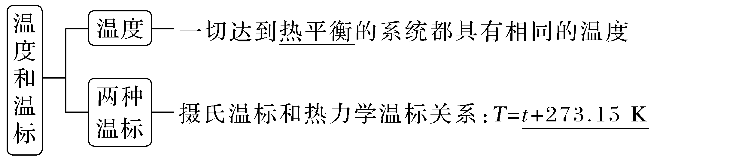
3.
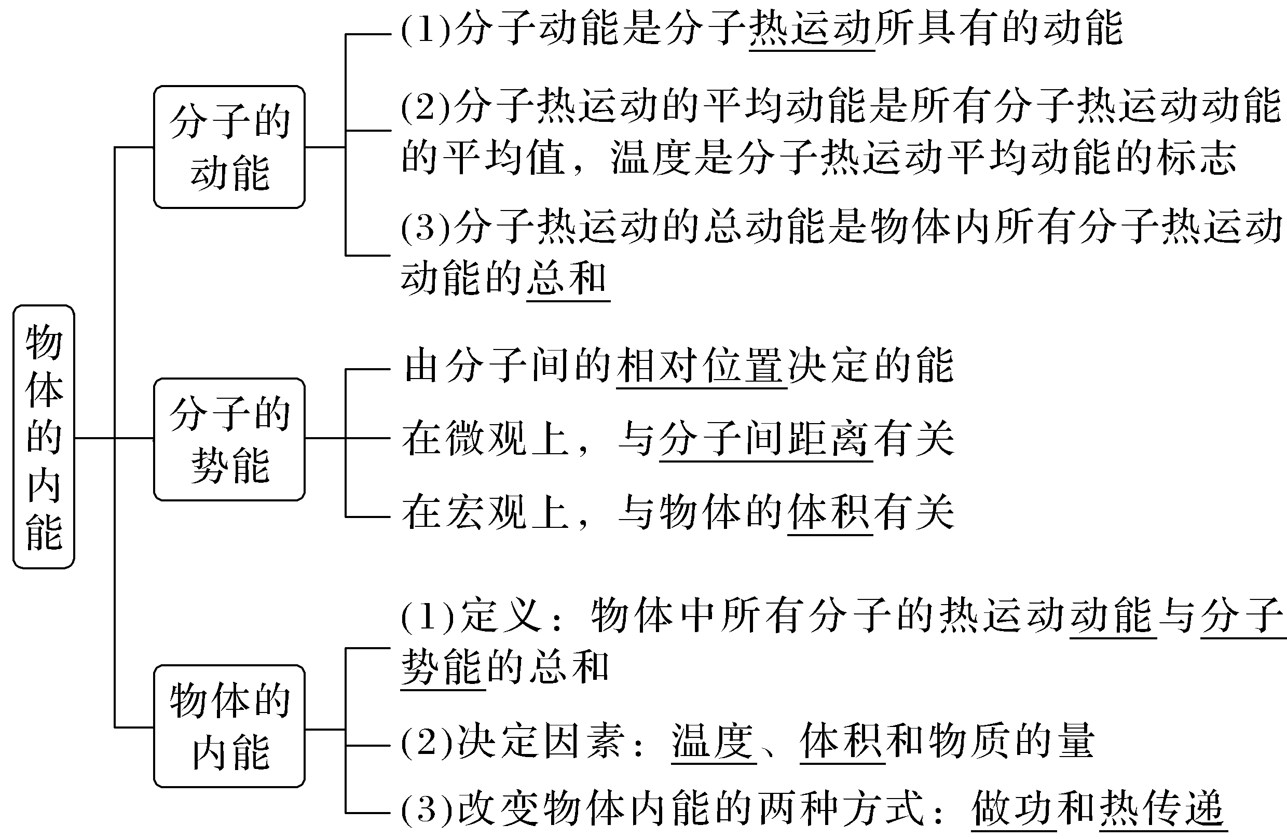
1.思考判断
(1)布朗运动是固体小颗粒中固体分子的运动。(×)
(2)分子间同时存在引力与斥力,分子力是二者合力的表现。(√)
(3)温度、分子动能、分子势能或内能只对大量分子才有意义。(√)
(4)任何物体都有内能。(√)
(5)当分子力表现为引力时,分子势能随分子间距离的增大而增大。(√)
(6)内能相同的物体,它们的平均分子动能一定相同。(×)
(7)若不计分子势能,则质量和温度相同的氢气和氧气具有相同的内能。(×)
2.关于温度和内能,下列说法正确的是( )
A.分子质量不同的物质如果温度相同,物体分子的平均动能也相同
B.物体的内能变化时,它的温度一定改变
C.同种物质,温度高的内能肯定比温度低的内能大
D.物体的内能等于物体的势能和动能的总和
答案 A
3.两个分子由距离很远(r>10⁻⁹ m)逐渐靠拢到很难再靠近的过程中,分子间作用力的大小将( )
A.先减小后增大
B.先增大后减小
C.先增大后减小再增大
D.先减小后增大再减小
答案 C
4.(多选)关于物体的内能,下列说法正确的是( )
A.物体的内能就是组成该物体的所有分子热运动动能的总和
B.一定量100 ℃的水变成100 ℃的水蒸气,其分子平均动能不变
C.一定量的0 ℃的水结成0 ℃的冰,内能减小
D.一定质量的理想气体从外界吸收热量后,其内能一定增加
答案 BC
考点一 微观量的估算
1.
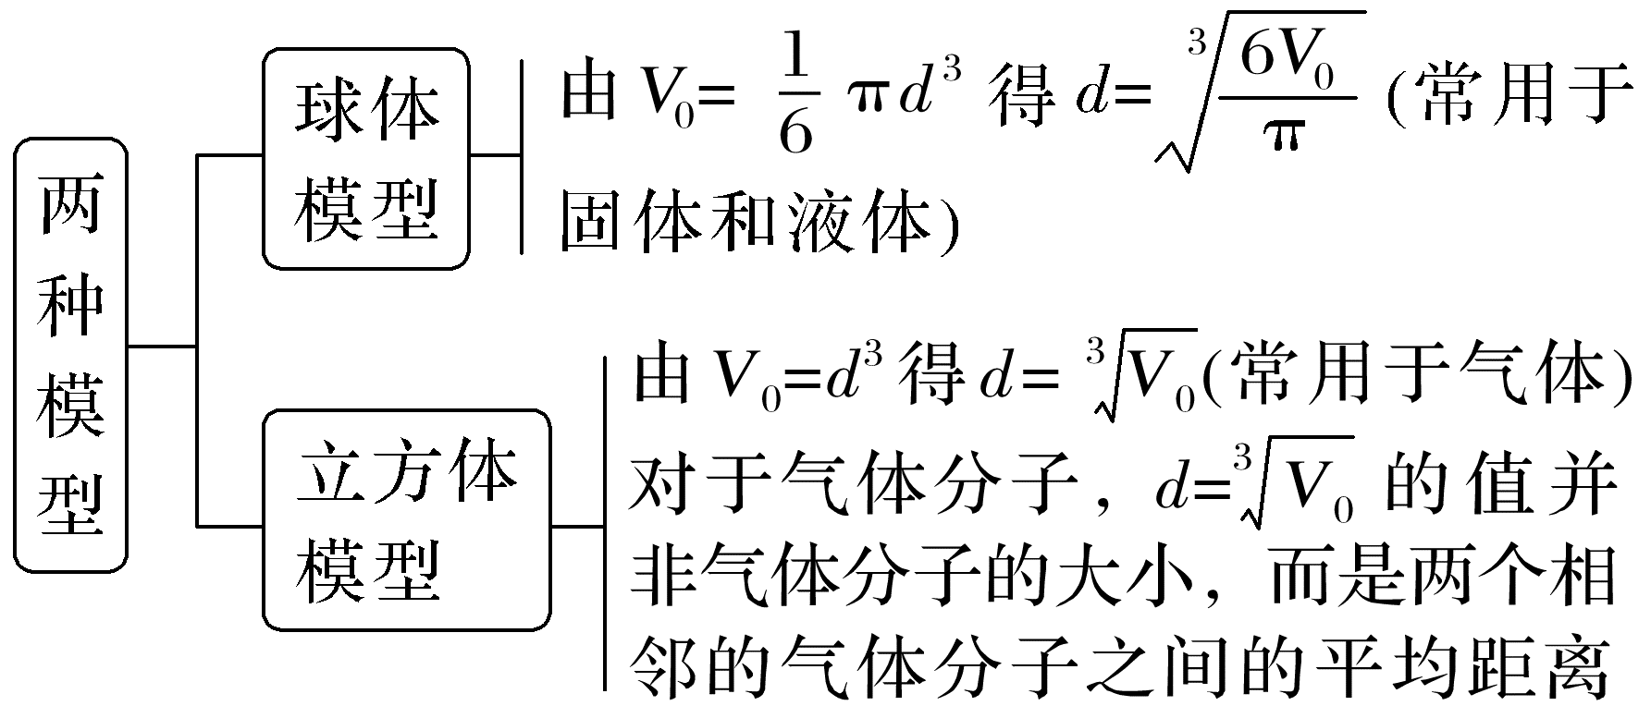
2.
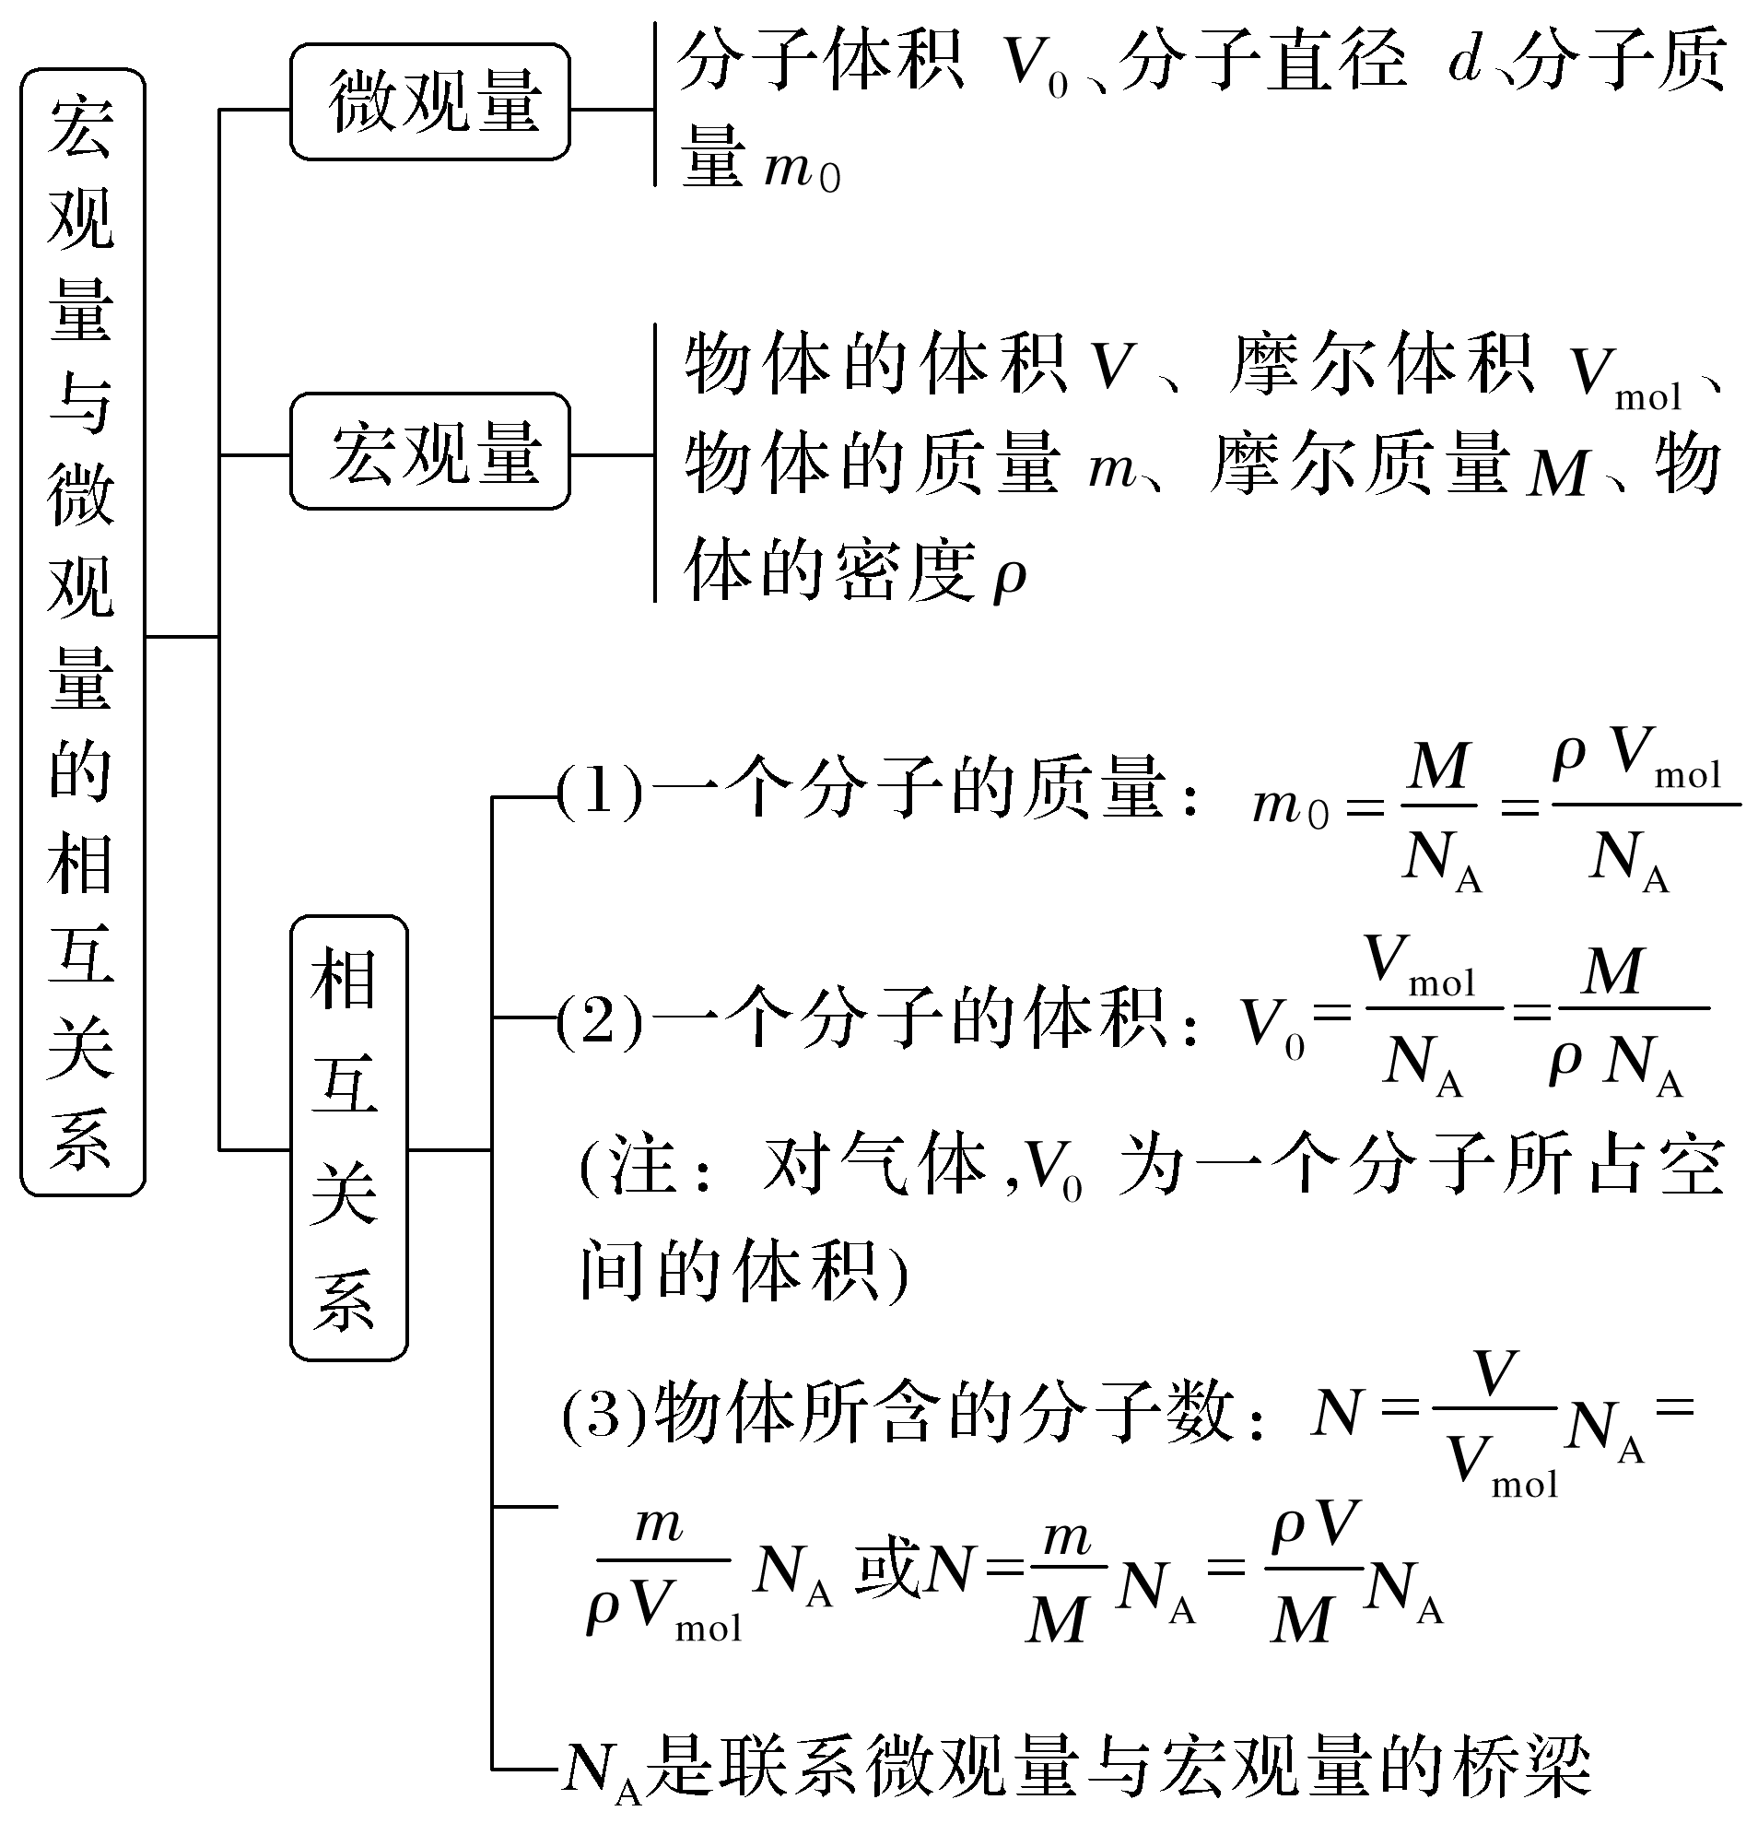
跟踪训练
1.(2026·吉林松原模拟)氦是一种惰性气体,具有较低的沸点和良好的热传导性能。它被广泛应用于制冷和冷却中。若以M表示氦的摩尔质量,V表示在标准状态下氦蒸气的摩尔体积,ρ表示在标准状态下氦蒸气的密度,N_{A}表示阿伏加德罗常数,M₀、V₀分别表示每个氦分子的质量和体积,则下列表达式正确的是( )
A.N_{A}=$\frac{ρV_{0}}{M_{0}}$ B.ρ=$\frac{M}{N_{A}V_{0}}$
C.M₀=$\frac{M}{N_{A}}$ D.V₀=$\frac{V}{N_{A}}$
答案 C
解析 氦气体中分子之间的距离远大于分子直径,每个分子的体积远小于每个气体分子平均所占的空间,则每个氦分子的体积V₀≠$\frac{V}{N_{A}}$,D错误;一摩尔的任何物质包含的分子数都等于阿伏加德罗常数N_{A},氦的摩尔质量M=ρV=M₀N_{A},则M₀=$\frac{M}{N_{A}}$,N_{A}=$\frac{ρV}{M_{0}}$,ρ=$\frac{M}{V}$≠$\frac{M}{N_{A}V_{0}}$,C正确,A、B错误。
2.(2026·云南大理高三阶段检测)浙江大学高分子系某课题组制备出了一种超轻的固体气凝胶,它刷新了目前世界上最轻的固体材料的记录。设气凝胶的密度为ρ(单位为kg/m³),摩尔质量为M(单位为kg/mol),阿伏加德罗常数为N_{A},则( )
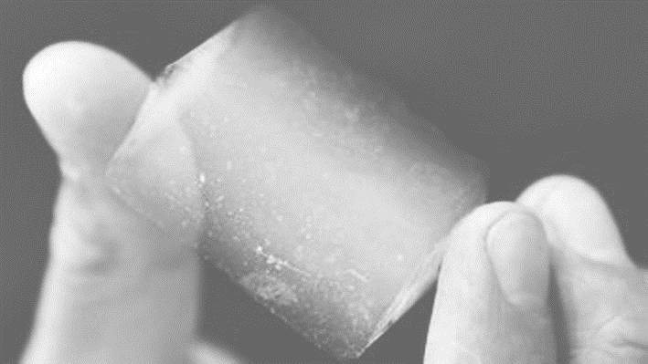
A.a千克气凝胶所含分子数为N=a·N_{A}
B.气凝胶的摩尔体积为V_{mol}=$\frac{M}{6ρ}$
C.每个气凝胶分子的体积为V₀=$\frac{MN_{A}}{ρ}$
D.每个气凝胶分子的直径为D=$\sqrt[3]{\frac{6M}{πN_{A}ρ}}$
答案 D
解析 a千克气凝胶所含有的分子数为N=nN_{A}=$\frac{aN_{A}}{M}$,故A错误;气凝胶的摩尔体积为V_{mol}=$\frac{M}{ρ}$,故B错误;1 mol气凝胶中包含N_{A}个分子,每个气凝胶分子的体积为V₀=$\frac{M}{N_{A}ρ}$,故C错误;设每个气凝胶分子的直径为D,有V₀=$\frac{1}{6}$πD³,解得每个气凝胶分子的直径为D=$\sqrt[3]{\frac{6M}{πN_{A}ρ}}$,故D正确。
考点二 扩散现象、布朗运动与分子热运动
1.扩散现象、布朗运动与热运动的比较
现象 | 扩散现象 | 布朗运动 | 热运动
活动主体 | 分子 | 微小固体颗粒 | 分子
区别 | 分子的运动,发生在固体、液体、气体任何两种物质之间 | 比分子大得多的微粒的运动 | 分子的运动,不能通过光学显微镜直接观察到
共同点 | (1)都是无规则运动;(2)都随温度的升高而更加剧烈
联系 | 扩散现象、布朗运动都反映分子做无规则的热运动
2.气体的分子动理论
(1)气体分子之间的距离远大于分子直径,气体分子之间的作用力十分微弱,可以忽略不计。
(2)气体分子的速率呈现“中间多,两头少”的分布规律。如图所示。
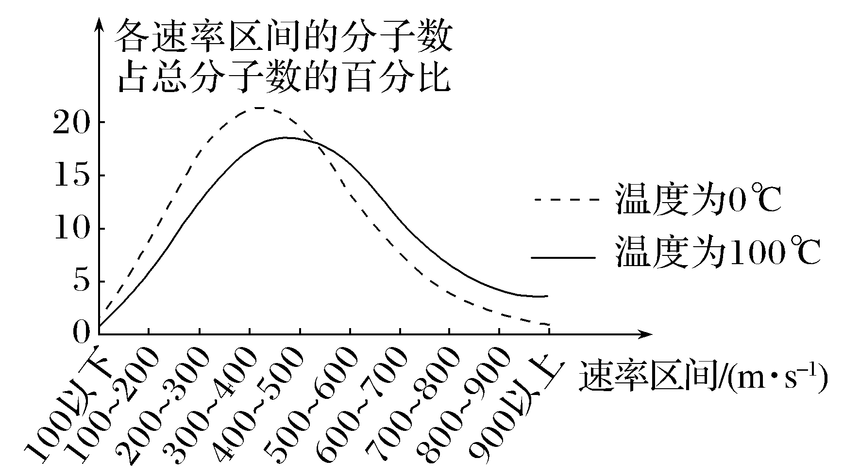
(3)气体分子的运动是杂乱无章的,但向各个方向运动的机会均等。
(4)温度一定时,某种气体分子的速率分布是确定的,速率的平均值也是确定的,温度升高,气体分子的平均速率增大,但不是每个分子的速率都增大。
跟踪训练
3.(2026·云南建水高三月考)关于布朗运动和扩散现象,下列说法正确的是( )
A.扩散现象是重力作用引起的
B.布朗运动就是液体分子的无规则运动
C.布朗运动是在显微镜下看到的液体分子的无规则运动
D.扩散现象直接证明了“物质分子在永不停息地做无规则运动”,而布朗运动间接证明了这一观点
答案 D
解析 扩散现象由分子热运动引起,与重力无关,故A错误;布朗运动是悬浮颗粒的无规则运动,反映液体分子运动,故B错误;布朗运动是在显微镜下观察到的颗粒的运动,并不是液体分子的无规则运动,故C错误;扩散现象直接证明分子无规则运动,布朗运动通过颗粒运动间接证明分子运动,故D正确。
4.(2025·江苏卷,8)一定质量的理想气体,体积保持不变。在甲、乙两个状态下,该气体分子速率分布图像如图所示。与状态甲相比,该气体在状态乙时( )
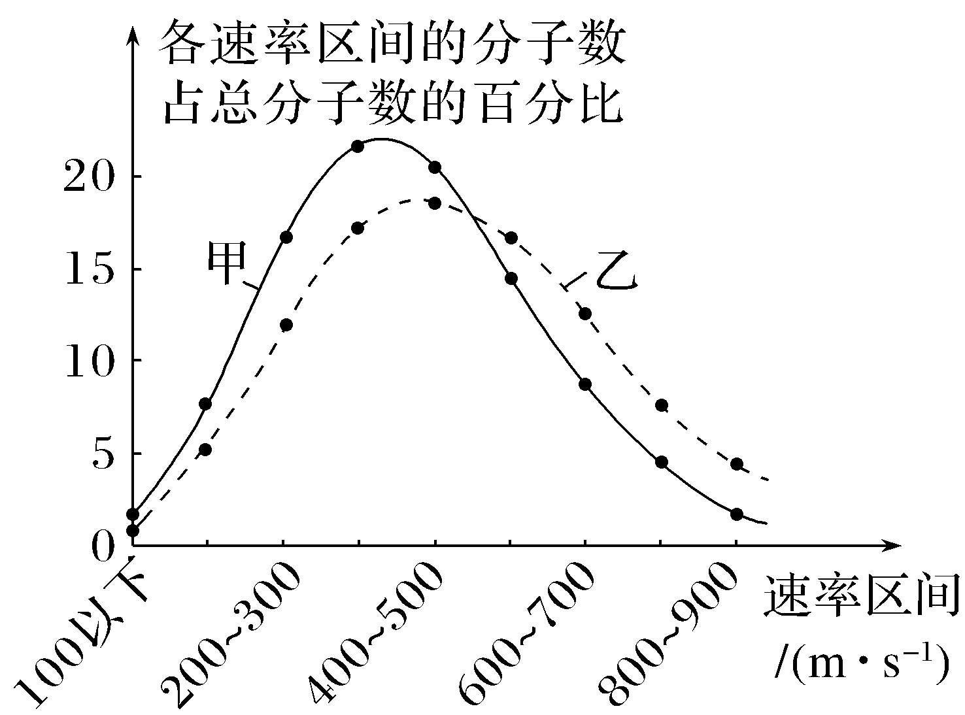
A.分子的数密度较大
B.分子间平均距离较小
C.分子的平均动能较大
D.单位时间内分子碰撞单位面积器壁的次数较少
答案 C
解析 理想气体质量不变,则分子总数不变,气体体积不变,则分子的数密度不变,平均每个分子占据的空间大小不变,即分子间平均距离保持不变,A、B错误;由图像可知气体在状态乙相比于在状态甲“各速率区间的分子数占总分子数的百分比”中分子速率大的较多,即气体在状态乙时温度较高,分子的平均动能较大,C正确;状态乙时气体温度较高,分子平均速率较大,气体体积不变,则单位时间内分子碰撞单位面积器壁的次数较多,D错误。

气体分子运动速率的“三个特点”
(1)“中间多、两头少”:同一温度下,特大或特小速率的分子数比例都较少,大多数分子具有中等的速率。
(2)“图像向右偏移”:随温度升高,气体分子运动速率增大,速率大的分子占总数比例增大。
(3)“面积不变”:图线与横轴所围面积都等于1,不随温度改变。
考点三 分子力、分子势能、平均动能和内能
1.分子力与分子势能的比较
 |  | 分子力F | 分子势能E_{p}
图像 |  | 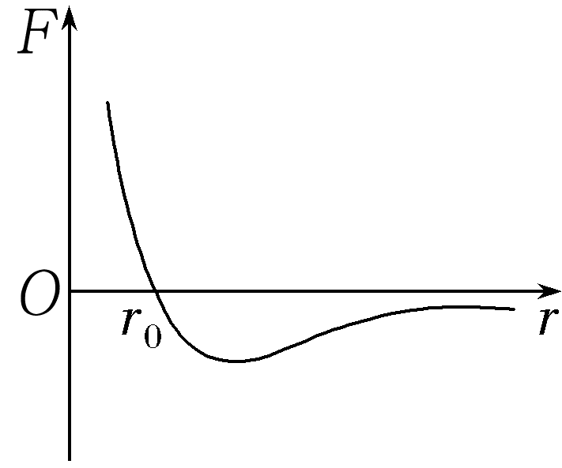 | 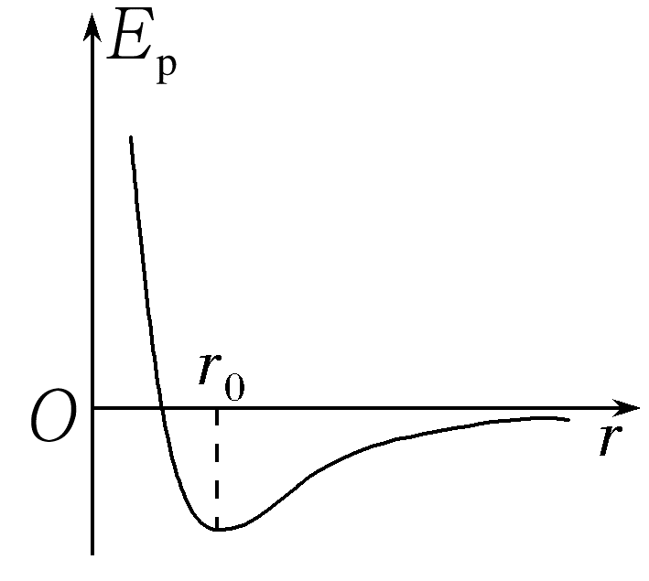
随分  子间  距离  的变  化情  况 | r<r₀ | F随r增大而减小,表现为斥力 | r增大,F做正功,E_{p}减小
随分  子间  距离  的变  化情  况 | r>r₀ | r增大,F先增大后减小,表现为引力 | r增大,F做负功,E_{p}增大
随分  子间  距离  的变  化情  况 | r=r₀ | F_{引}=F_{斥},F=0 | E_{p}最小,但不为零
随分  子间  距离  的变  化情  况 | r>10r₀ | 引力和斥力都很微弱,F=0 | E_{p}=0
2.分子动能、分子势能、内能、机械能的比较
 | 分子动能 | 分子势能 | 内能 | 机械能
定义 | 分子无规则运动的动能 | 由分子间相对位置决定的势能 | 所有分子的热运动动能和分子势能的总和 | 物体的动能、重力势能和弹性势能的总和
决定  因素 | 温度(决定分子平均动能) | 分子间距 | 温度、体积、物质的量 | 跟宏观运动状态、参考系和参考平面的选取有关
说明 | 温度、内能等物理量只对大量分子才有意义,对单个或少量分子没有实际意义
跟踪训练
5.(2025·山东卷,2)分子间作用力F与分子间距离r的关系如图所示,若规定两个分子间距离r等于r₀时分子势能E_{p}为零,则( )
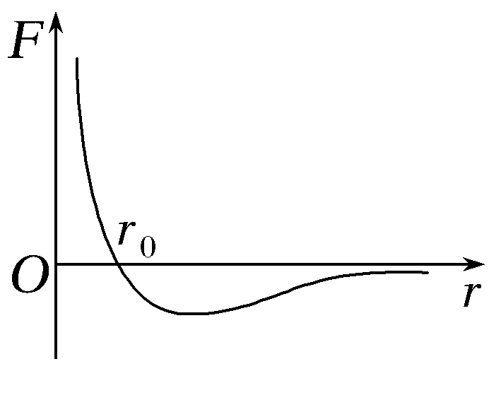
A.只有r大于r₀时,E_{p}为正
B.只有r小于r₀时,E_{p}为正
C.当r不等于r₀时,E_{p}为正
D.当r不等于r₀时,E_{p}为负
答案 C
解析 根据题图可知,当r=r₀时,分子间作用力为0,当r>r₀时,分子间作用力表现为引力,当0<r<r₀时,分子间作用力表现为斥力,所以随着分子间距离接近r₀,分子间作用力做正功,当r=r₀时,分子势能最小,为0,所以当r不等于r₀时,分子势能E_{p}为正,C正确。
6.(多选)(2026·云南大理阶段检测)分子间势能由分子间距决定,若一分子a固定于原点O,另一分子b从x轴上x=x₁点沿x轴向O点运动,示意图如图所示,当b运动到x=x₀点时,两分子间的分子力为零。规定两分子相距无穷远时分子间的势能为零,下列说法正确的是( )
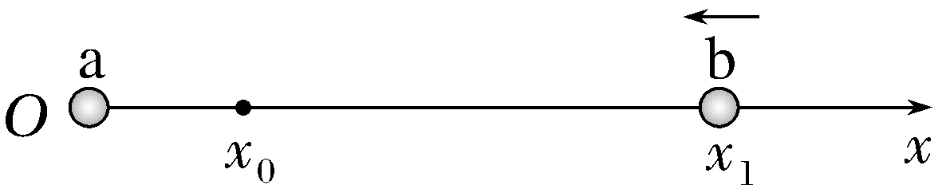
A.a、b间距离大于x₀时,a、b间的分子力表现为引力
B.b运动到x=x₀点时,分子势能为零
C.b从x=x₁点运动到x=x₀点的过程中,a、b间的引力一定逐渐减小
D.b从x=x₁点运动到x=x₀点的过程中,分子势能逐渐减少
答案 AD
解析 由题意知,x₀处是平衡位置,a、b间的距离大于x₀时,分子力表现为引力,故A正确;b运动到x=x₀处时,分子势能最小,但不为零,故B错误;b从x=x₁点运动到x=x₀点的过程中,分子力表现为引力,a、b间距离逐渐减小时,分子引力可能先增大后减小,也可能一直增大,故C错误;b从x=x₁点运动到x=x₀点的过程中,分子力一直做正功,分子势能逐渐减少,故D正确。
7.比较45 ℃的热水和100 ℃的水蒸气,下列说法正确的是( )
A.热水分子的平均动能比水蒸气的大
B.热水的内能比相同质量的水蒸气的小
C.热水分子的速率都比水蒸气的小
D.热水分子的热运动比水蒸气的剧烈
答案 B
解析 温度是分子平均动能的标志,45 ℃的热水分子的平均动能比100 ℃的水蒸气的小,故A错误;内能与物质的量、温度、体积有关,相同质量的热水和水蒸气,热水变成水蒸气,温度升高,分子动能增加,体积增大,分子间平均距离变大,分子势能增加,则热水的内能比相同质量的水蒸气的小,故B正确;温度越高,分子热运动的平均速率越大,但不是每个分子的速率都大,故C错误;温度越高,分子热运动越剧烈,故D错误。
A级 基础对点练
对点练1 微观量的估算
1.(2025·浙江杭州模拟)已知地球大气层的厚度h远小于地球半径R,空气平均摩尔质量为M,阿伏加德罗常数为N_{A},地面大气压强是由大气的重力产生的,大小为p₀,重力加速度大小为g。由以上数据可估算( )
A.地球大气层空气分子总数为$\frac{2πR^{2}p_{0}N_{A}}{Mg}$
B.地球大气层空气分子总数为$\frac{4πR^{2}p_{0}N_{A}h}{Mg}$
C.空气分子之间的平均距离为$\sqrt[3]{\frac{Mgh}{N_{A}p_{0}}}$
D.空气分子之间的平均距离为$\sqrt[3]{\frac{MgR^{2}}{N_{A}p_{0}h}}$
答案 C
解析 大气中的压强由大气的质量产生,即mg=p₀S,而S=4πR²,地球大气层空气分子总数为N=$\frac{m}{M}$N_{A},联立解得N=$\frac{4πR^{2}p_{0}N_{A}}{Mg}$,故A、B错误;大气层空气分子的体积为V=4πR²h,则气体分子之间的距离为d=$\sqrt[3]{\frac{V}{N}}$=$\sqrt[3]{\frac{Mgh}{N_{A}p_{0}}}$,故C正确,D错误。
2.(多选)已知铜的摩尔质量为M(kg/mol),铜的密度为ρ(kg/m³),阿伏加德罗常数为N_{A}(mol⁻¹)。下列判断正确的是( )
A.1 kg铜所含的原子数为N_{A}
B.1 m³铜所含的原子数为$\frac{MN_{A}}{ρ}$
C.1个铜原子的体积为$\frac{M}{ρN_{A}}$(m³)
D.铜原子的直径为$\sqrt[3]{\frac{6M}{πρN_{A}}}$(m)
答案 CD
解析 1 kg铜所含的原子数为N=nN_{A}=$\frac{N_{A}}{M}$,故A错误;1 m³铜所含的原子数为N=nN_{A}=$\frac{ρN_{A}}{M}$,故B错误;1个铜原子的体积为V=$\frac{M}{ρN_{A}}$(m³),又体积V=$\frac{4}{3}$π·${\left(\frac{d}{2}\right)}^{3}$,联立解得d=$\sqrt[3]{\frac{6M}{πρN_{A}}}$(m),故C、D正确。
对点练2 扩散现象、布朗运动与分子热运动
3.(多选)南宋爱国诗人陆游的《村居书喜》中有名句“花气袭人知骤暖,鹊声穿树喜新晴”,描写了鸟语花香的山村美景,流露出诗人欢欣喜悦之情。对于花香扑鼻,下列说法正确的是( )
A.由于花粉颗粒在空中运动,使人们闻到了花香
B.温度越高,分子运动越剧烈,空气中的花香扩散得越快
C.空气中的花香向外扩散是由于分子之间存在斥力
D.空气中的花香向外扩散,说明分子永不停息地做无规则运动
答案 BD
解析 由于分子不停地做无规则运动,因此花香向外扩散,使人们闻到了花香,故A、C错误,D正确;温度越高,分子运动越剧烈,空气中的花香扩散得越快,故B正确。
4.(2026·北京顺义高三阶段检测)如图描绘了一颗悬浮微粒受到周围液体分子撞击的情景,以下关于布朗运动的说法正确的是( )
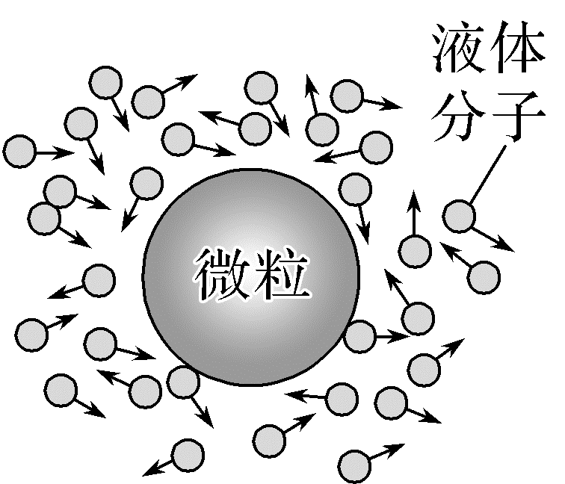
A.悬浮微粒越大,液体分子撞击作用的不平衡性表现得越明显
B.布朗运动就是液体分子的无规则运动
C.悬浮微粒的无规则运动,是悬浮微粒分子的无规则运动的结果
D.液体温度越高,悬浮微粒运动越剧烈
答案 D
解析 悬浮微粒越大,同一时刻撞击微粒的液体分子数越多,液体分子对微粒的撞击作用的不平衡性表现得越不明显,故A错误;布朗运动是悬浮在液体中微粒的无规则运动,是由于液体分子对微粒撞击力不平衡造成的,故B、C错误;液体温度越高,液体分子做无规则运动越剧烈,液体分子对悬浮微粒的撞击越剧烈,悬浮微粒运动越剧烈,故D正确。
5.(多选)氧气分子在不同温度下的速率分布规律如图所示,横坐标表示速率,纵坐标表示某一速率内的分子数占总分子数的百分比,由图可知( )
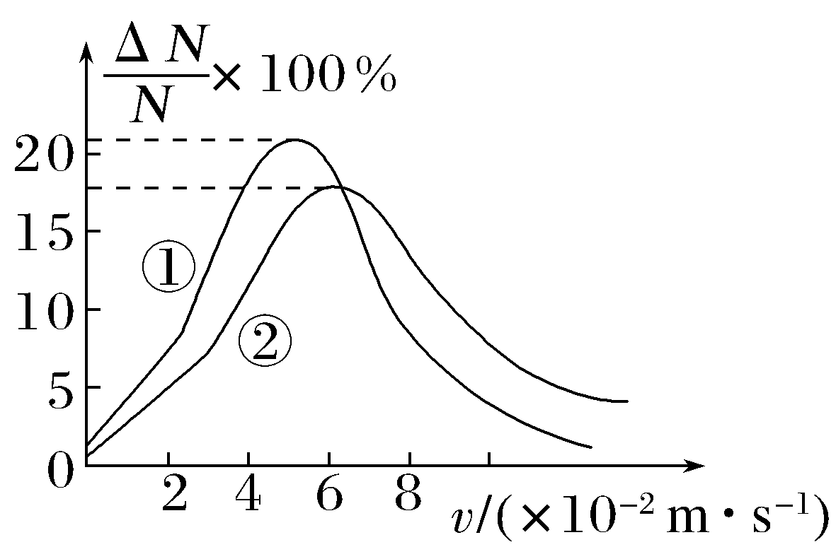
A.同一温度下,氧气分子的速率呈现“中间多,两头少”的分布规律
B.随着温度的升高,每一个氧气分子的速率都增大
C.随着温度的升高,氧气分子中速率小的分子所占的比例增大
D.①状态的温度比②状态的温度低
答案 AD
解析 由题图可知,同一温度下,氧气分子的速率呈现“中间多,两头少”的分布规律,A正确;随着温度的升高,绝大部分氧气分子的速率都增大,但有少量分子的速率可能减小,B错误;随着温度的升高,氧气分子中速率小的分子所占的比例减小,则①状态的温度比②状态的温度低,D正确,C错误。
对点练3 分子力、分子势能、平均动能和内能
6.(2026·内蒙古包头一中检测)两分子之间的分子力F、分子势能E_{p}与分子间距离r的关系分别如图甲、乙所示(取无穷远处分子势能E_{p}=0)。下列说法正确的是( )
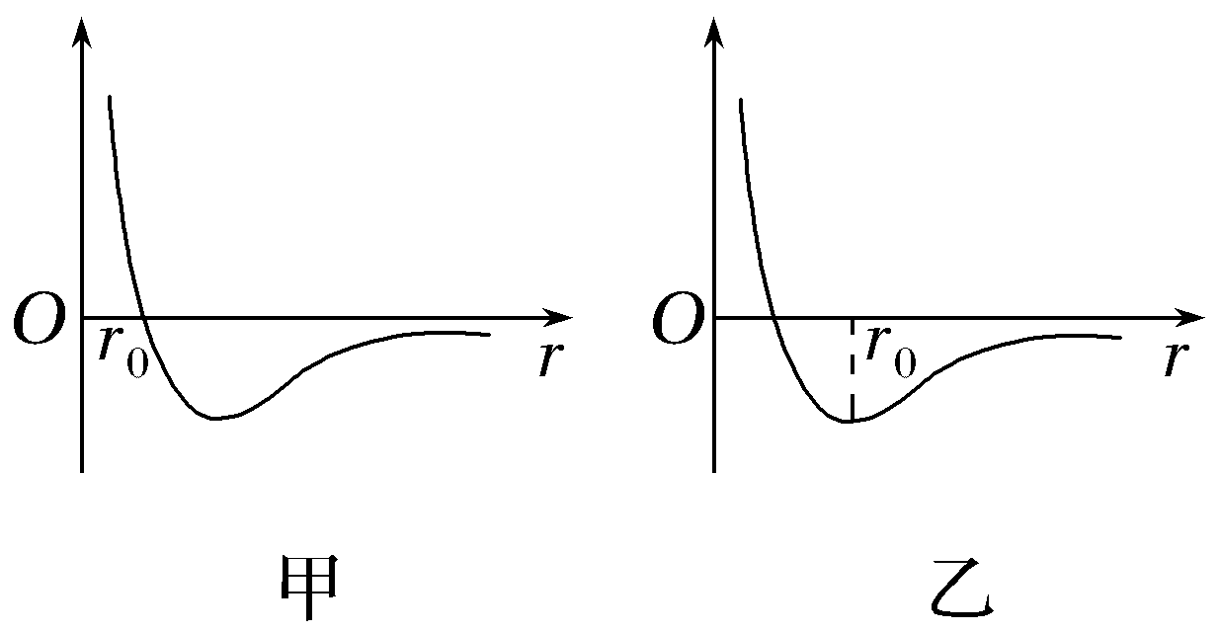
A.图甲表示分子势能与分子间距离的关系
B.当r=r₀时,分子势能为零
C.两分子从相距r=r₀开始,随着分子间距离的增大,分子力先减小,然后一直增大
D.两分子在相互靠近的过程中,在r>r₀阶段,F做正功,分子动能增加,分子势能减少
答案 D
解析 当r=r₀时,分子势能最小,但不为零,此时分子力为零,所以题图乙表示分子势能与分子间距离的关系,故A、B错误;由题图甲可知,两分子从相距r=r₀开始,随着分子间距离的增大,分子力先增大,然后一直减小,故C错误;在r>r₀阶段,分子力表现为引力,两分子在相互靠近的过程中,分子力F做正功,分子动能增加,分子势能减少,故D正确。
7.(多选)下列关于内能和机械能的说法正确的是( )
A.内能和机械能各自包含动能和势能,因此,它们在本质上是一样的
B.运动物体的内能和机械能均不为零
C.一个物体的机械能可以为零,但它的内能永远不可能为零
D.物体的机械能变化时,它的内能可以保持不变
答案 CD
解析 重力势能、弹性势能与动能都是机械运动中的能量形式,统称为机械能,机械能与物体的宏观运动所对应,而内能是物体中所有分子的热运动动能与分子势能的总和,内能与物体的微观粒子运动所对应,二者在本质上不同,故A错误;运动物体的内能不为零,运动物体有动能,当重力势能为负值时,机械能可能为零,故B错误;一个物体的机械能可以为零(例如当物体静止在零重力势能参考面时),但由于构成它的分子始终都在做着无规则的热运动,所以它的内能永远不可能为零,故C正确;物体的机械能与内能之间没有必然联系,物体的机械能变化时,它的内能可以保持不变,故D正确。
B级 综合提升练
8.(多选)在一个容积约为245 m³的房间,若有一人吸了一根烟,假设吸入气体的体积等于呼出气体的体积,人正常呼吸一次吸入气体的体积约为300 cm³,一根烟大约吸10次。已知在标准状况下,空气的摩尔体积为22.4 L/mol,阿伏加德罗常数N_{A}=6.02×10²³ mol⁻¹,以下选项正确的是( )
A.吸烟者吸一根烟吸入的空气分子总数约为8.1×10²²
B.吸烟者吸一根烟吸入的空气分子总数约为8.1×10²³
C.若房间有两个人,不吸烟者一次大约吸入9.9×10¹⁶个被污染过的空气分子
D.若房间有两个人,不吸烟者一次大约吸入9.9×10¹⁸个被污染过的空气分子
答案 AC
解析 吸烟者吸一根烟吸入的气体总体积为V=10×300 cm³=3 000 cm³=3×10⁻³ m³,所以吸烟者吸一根烟吸入的空气分子总数为N₁=$\frac{V}{V_{mol}}$N_{A}=$\frac{3×{10}^{-3}}{22.4×{10}^{-3}}$×6.02×10²³≈8.1×10²²,故A正确,B错误;不吸烟者呼吸一次吸入的被污染过的空气分子个数为N₂=$\frac{N_{1}}{V_{0}}$V'=$\frac{8.1×{10}^{22}}{245}$×300×10⁻⁶≈9.9×10¹⁶,故C正确,D错误。
9.(2026·湖北武汉学情调研)关于分子动理论,下列说法正确的是( )
A.给自行车打气越打越困难,主要是因为车胎内气体分子之间的相互排斥作用
B.随着温度的升高,所有气体分子热运动的速率都增大
C.当分子间作用力表现为斥力时,分子势能随分子间距离的增大而减少
D.向一锅水中撒点胡椒粉,加热时发现水中胡椒粉在翻滚,说明温度越高布朗运动越剧烈
答案 C
解析 自行车打气越打越困难,主要是因为胎内气体压强增大,导致轮胎内外的压强差增大,与分子之间的作用力无关,故A错误;随着温度的升高,气体分子的平均速率增大,但不是所有气体分子热运动的速率都增大,故B错误;当分子间作用力表现为斥力时,分子间距离增大的过程中,分子力做正功,分子势能减少,故C正确;胡椒粉的运动是由于水的对流形成的,不是布朗运动,故D错误。
10.(2026·广东四校联考)如图甲是一定质量的某种气体在不同温度下的气体分子速率分布曲线;如图乙是两分子系统的势能E_{p}与两分子间距离r的关系曲线。下列说法正确的是( )
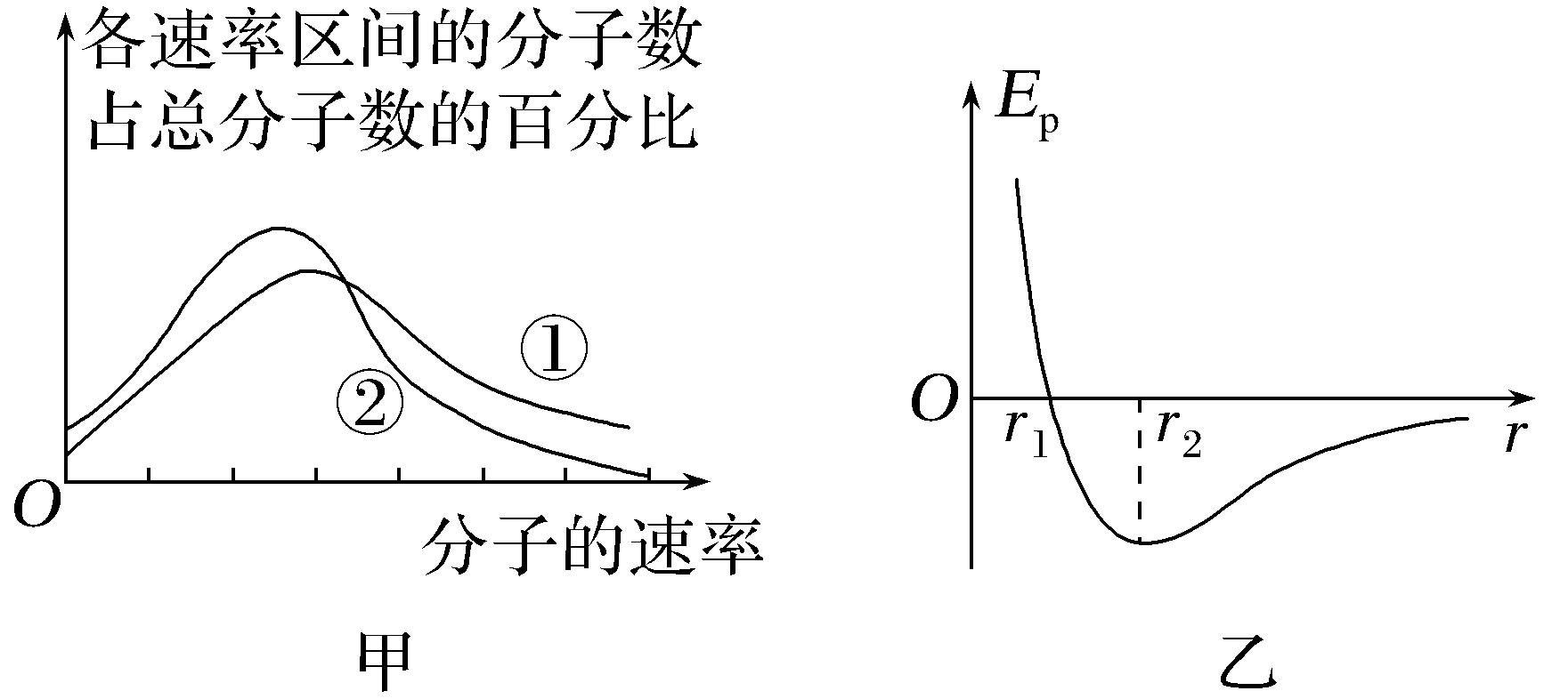
A.甲:同一温度下,气体分子的速率都呈“中间多、两头少”的分布
B.甲:气体在①状态下的内能小于在②状态下的内能
C.乙:当r大于r₁时,分子间的作用力表现为引力
D.乙:在r由r₁变到r₂的过程中,分子力做负功
答案 A
解析 题图甲中,同一温度下,气体分子的速率都呈“中间多、两头少”的分布,①状态下速率大的分子占据的比例较大,则说明①状态下气体分子对应的平均动能较大,温度较高,即气体在①状态下的内能大于在②状态下的内能,故B错误,A正确;题图乙中,当r=r₂时,分子势能最小,此时分子力为零,则当r>r₂时,分子间的作用力表现为引力,当r<r₂时,分子间的作用力表现为斥力,在r由r₁变到r₂的过程中,分子势能减少,则分子力做正功,故C、D错误。

